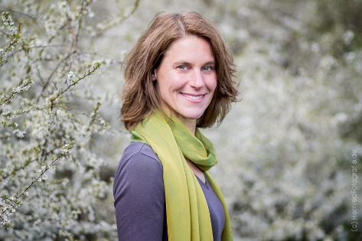Information zum nächsten Kurs Achtsamkeitstraining
mit Frau Gertrud Blaurock
Kurstermine: 31.08. – 05.10.2021 (6 Termine) Anmeldung erforderlich!
jeweils 18:15 – 19:45 Uhr
Kosten: 50 € für Mitglieder, 65 € für Nichtmitglieder
Ort: Yoga-Balance, Schwanhof 31, 35037 Marburg

Leitung: Frau Blaurock, (Achtsamkeitslehrerin, Mind-Body Medizin Therapeutin und Kunst-
therapeutin)
Stressbewältigung durch Achtsamkeit (MBSR) wurde von Jon Kabat – Zinn in den 70 er Jahren an der Universitätsklinik Worcester entwickelt. Achtsamkeit bedeutet, aufmerksam und bewusst im Kontakt zu sein mit dem gegenwärtigen Moment, seinen Blick zu öffnen für das, was im Moment geschieht. Durch achtsamkeitsbasierte Übungen werden Gedanken, Gefühle und Körperempfindungen ohne Urteil, mit einer annehmenden inneren Haltung wahrgenommen.
Die emotionale Haltung von Achtsamkeit, mitfühlend mit uns selbst zu sein, verringert Stress, Angst und Depression. Selbstmitgefühl gibt uns die Stärke, uns unsere Schwächen einzugestehen und uns von Niederlagen und Verletzungen zu erholen.
Der Schwerpunkt des Kurses in diesem Jahr wird auf das praktische Tun gelegt. Es erwarten Sie praktische Übungen aus der Praxis der Achtsamkeit und Übungen zum Selbstmitgefühl verknüpft mit Bewegungen aus Yoga und Qi Gong.
Der Kurs findet unter Einhaltung der Hygienebestimmungen der Corona-Zeit statt.

Anmeldung unter beratungsstelle@lebenmitkrebs-marburg.de
ODER 06421 162625

